ОТЧЁТ 5

**Настройка совместной работы управляющего и рабочего узлов облака**

**I. Настройка совместной работы управляющего и рабочего узлов.**

1. **Настройка и проверка беспарольного доступа между упраляющим и рабочими узлами в облаке OpenNebula.**
   1. **Настройка беспарольного доступа между узлами кластера виртуализации вручную.**

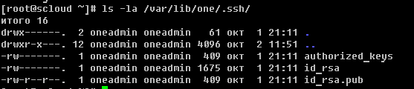

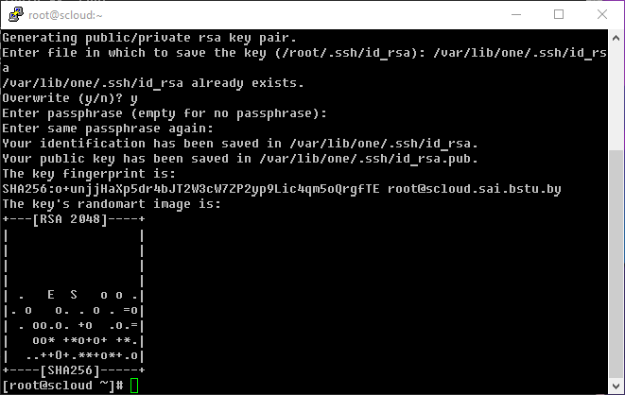

* + 1. **Проверка существующих ключей rsa на узлах.**

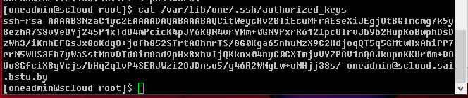



На УУ ключ rsa для пользователя oneadmin@scloud.sai.bstu.by имеется. На УВ ключей rsa для пользователя oneadmin пока нет, т.к. на этом узле нет рабочего каталога пользователя oneadmin.

* + 1. **Создание файл known_hosts на управляющем узле**

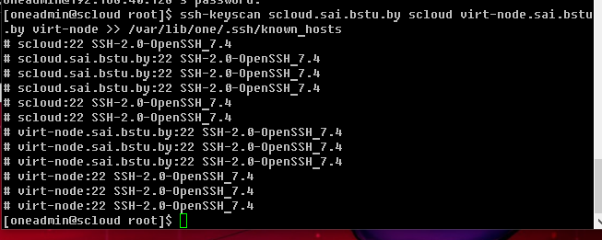

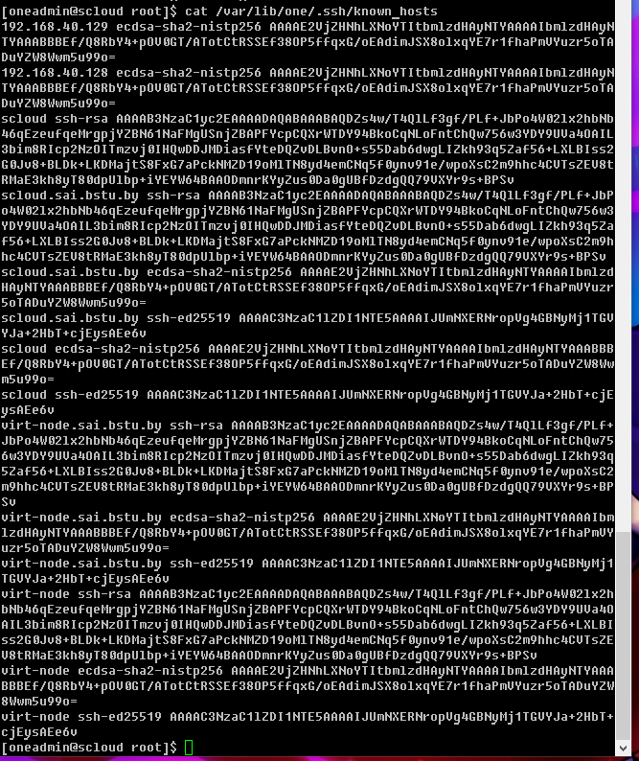

**1.1.3 Синхронизация содержимого каталог /var/lib/one/.ssh между**

**управляющим и рабочим узлами**

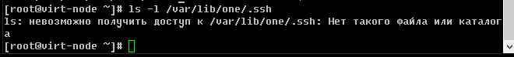

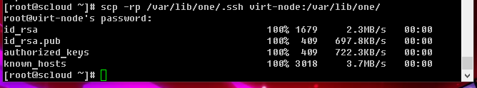

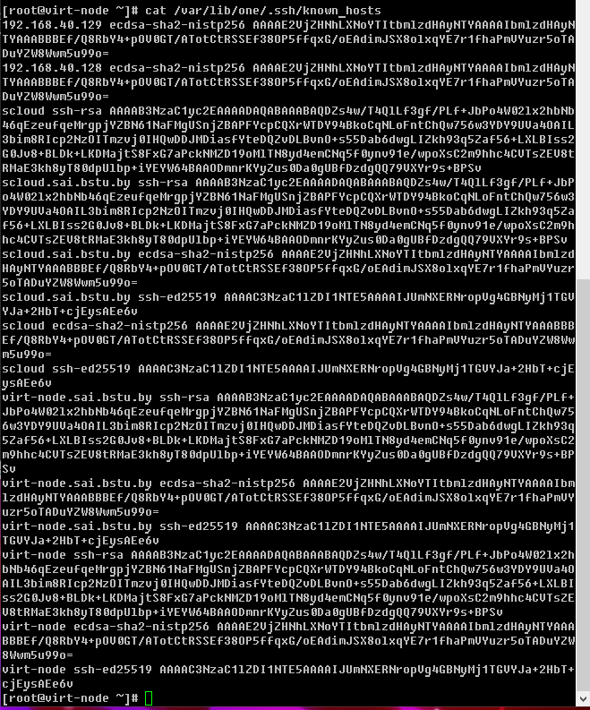

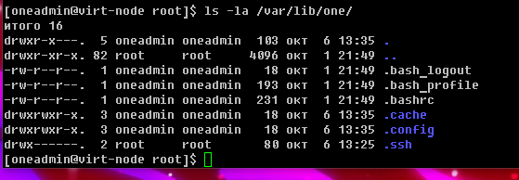

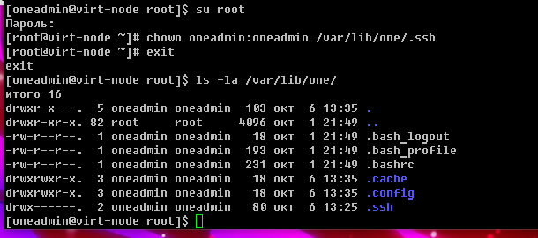

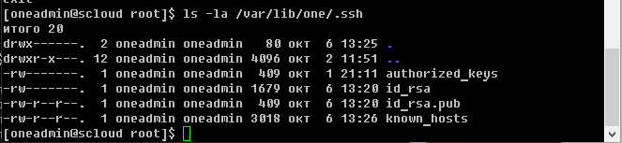

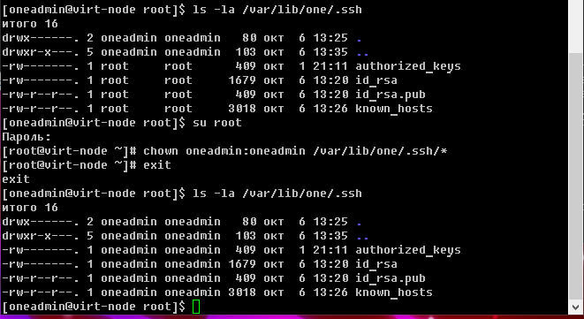

* + 1. **Проверка беспарольных подключений между узлами по SSH**

УУ:

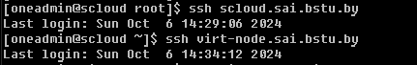

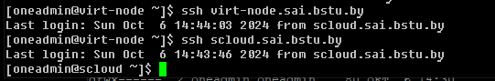

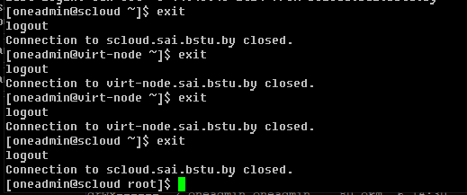

УВ:

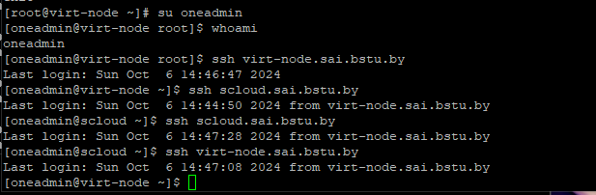

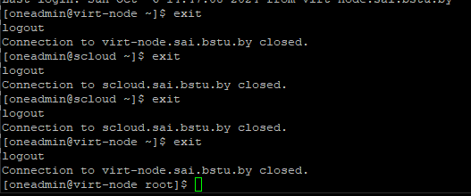

**2 Создание моста на узле виртуализации.**

**2.1 Настройка сетевых интерфейсов на узле виртуализации**

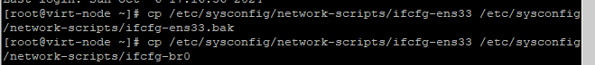**ls**

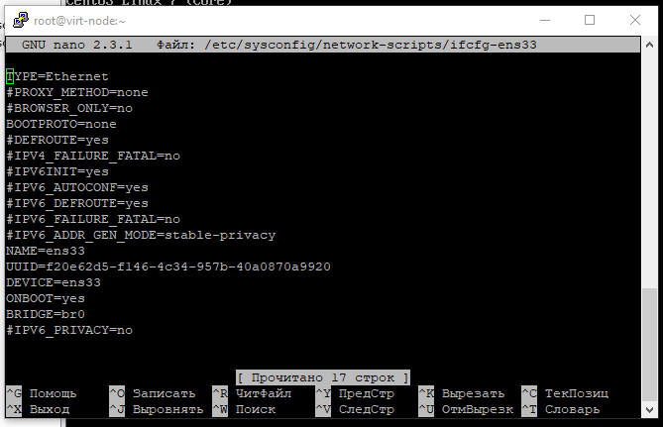

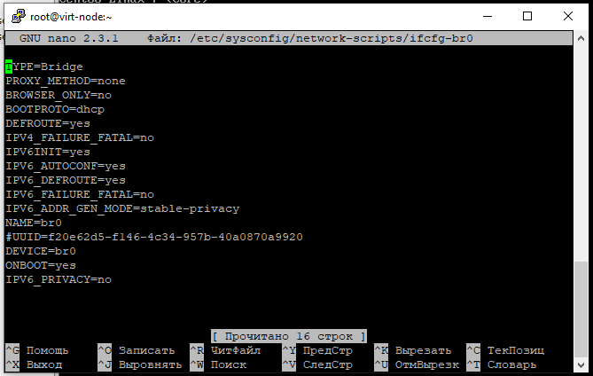

**2.2 Перезапустить на узле виртуализации сервис network.**

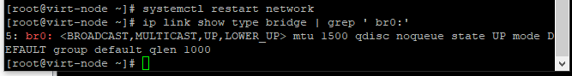

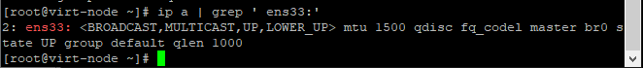

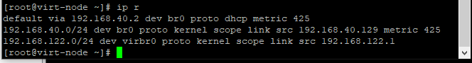

Проверка доступности хостов:

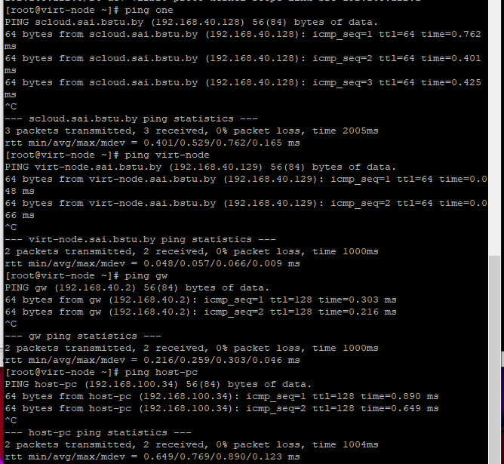

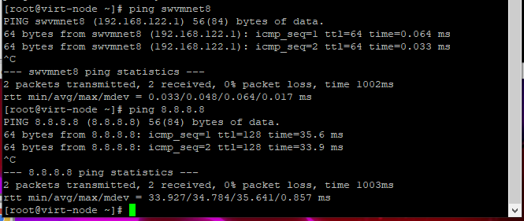

Проверка беспарольного доступа:

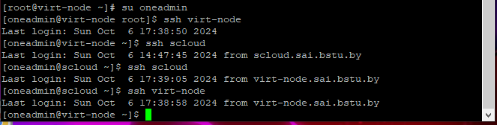

1. **Открыть порты VNC на узле виртуализации**

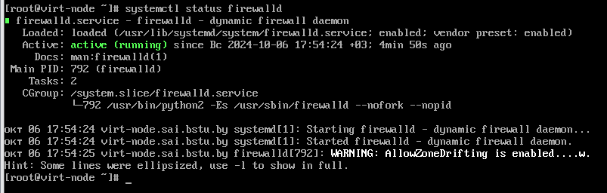

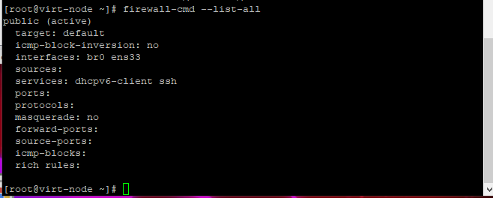



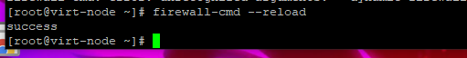

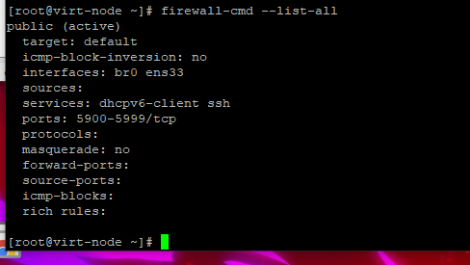

**4. Настройка запуска сервисов OpenNebula при перезагрузке системы:**

**3.1 на УУ:**

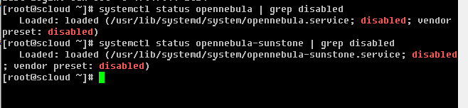



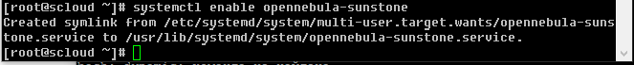

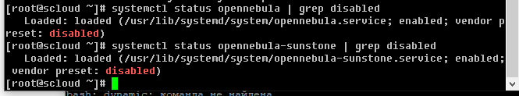

Старт сервисов opennebula при загрузке ОС разрешен

**4.1 на УВ:**

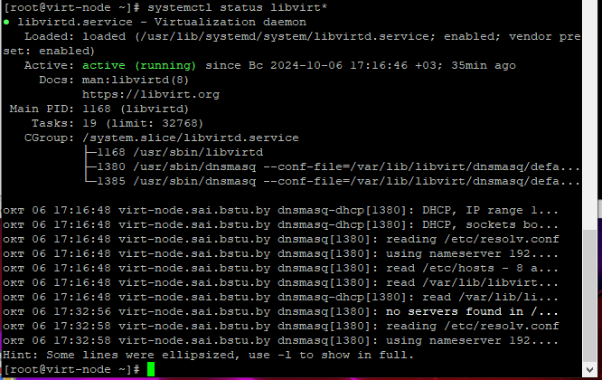

Старт при загрузке ОС разрешен

**4.2 Проверка поведения сервисов OpenNebula при перезагрузке ОС**

# su root

# reboot

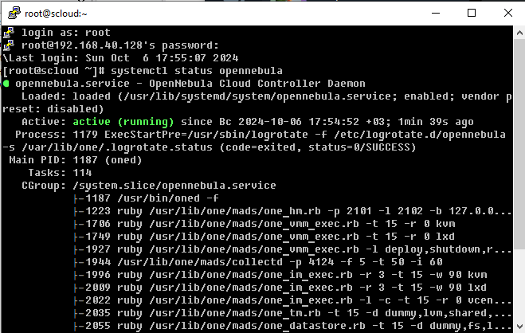

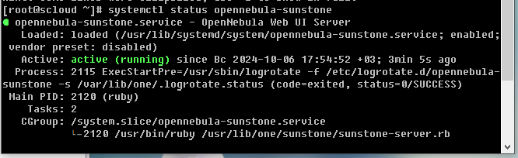

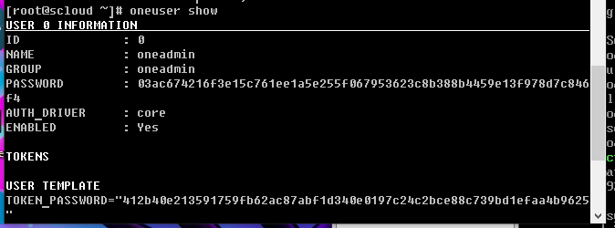

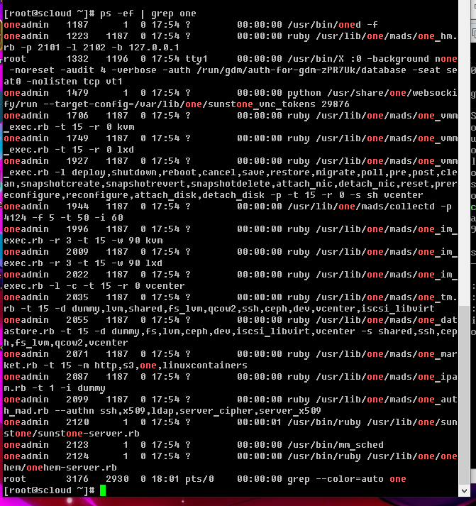

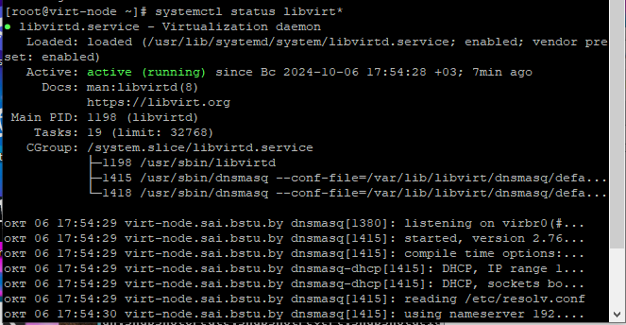



**5. Подключение рабочего узла к управляющему**

**5.1 С помощью GUI Sunstone (Web интерфейс)**

